**一、個案因流程瑕疵導致哪些隱憂，或引起什麼問題?**

Ans:

本問題可以引導學生討論電閃快遞從廠商下單到顧客收到貨物的流程，一一思考每個步驟是否有什麼瑕疵，並可能會因此會引發出什麼問題。

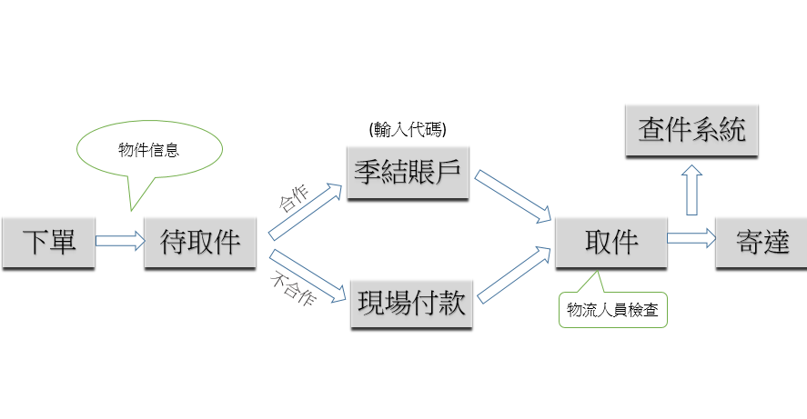

圖1 電閃快遞運作流程圖

資料來源:本個案整理

由電閃快遞運作流程圖中，可以發現，在此次事件中電閃快遞的流程至少有以下瑕疵:

1.季結帳戶問題，一季結算一次，時間會拉的太久，導致應收帳款的累積過大，會增加出狀況時無法回收的機率。

2.物流人員檢查問題，雖然有多一層物流人員檢查的機制，但其實物流人員持有的資訊，並無法讓他得知此貨物是否真的屬於該合作帳戶廠商寄出。

3.物流人員如果懷疑此貨物並不屬於該合作帳戶廠商時，並沒有一個回報異常及查證的流程。

**二、你認為電閃快遞有甚麼地方需要改進?**

Ans:

本問題可以引導學生了解PDCA的過程，並思考如何改進電閃快遞的流程。

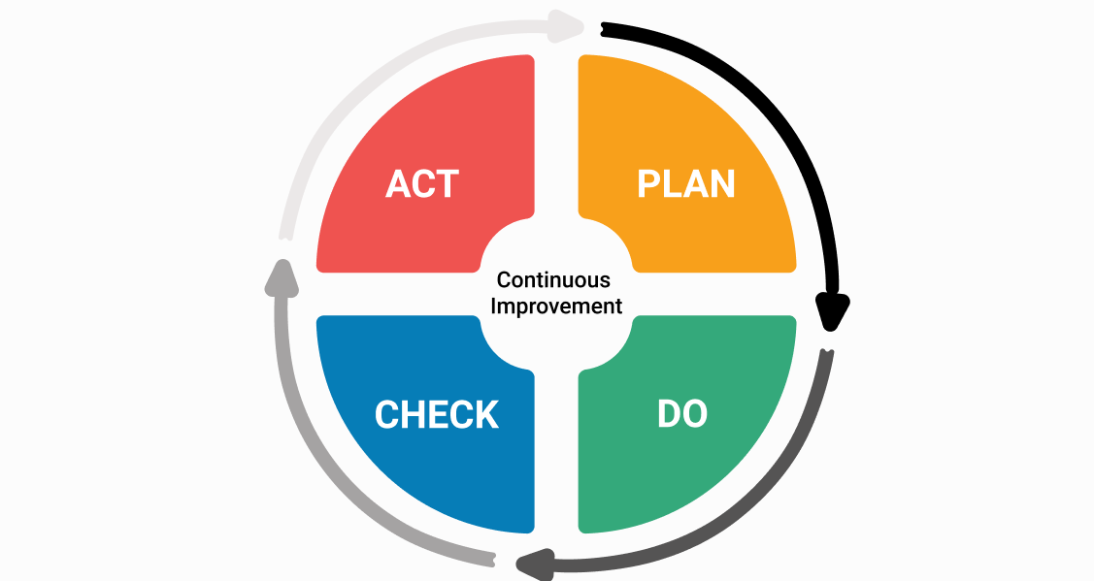

圖2 PDCA圖

由問題討論(一)我們已經知道電閃快遞有3個比較明顯的瑕疵，我們可以利用PDCA的角度，依序解決這些流程瑕疵:

1.季結帳戶問題:

Plan: 由於現在是時間拉得太長，導致中間的損失可能會太大，因此時間過長為導致這個問題的主要原因。建議可以制定一月結算一次，或是兩星期結算一次的計畫。

Do: 由於無法馬上改變結算週期去配合新的計畫，因此建議使用過去的資料來測試，如果以前是新的計劃的話，損失是否有降低。

Check: 檢查執行的結果是否和預期目標相符。

Act: 以結果調整執行方法，如果遇到新問題，啟動下個循環。

2.物流人員缺乏資訊問題:

Plan: 請合作帳戶廠商列出他們可能寄出的地點與貨物類型，並增加至物件信息裡，讓物流人員可以判斷此貨物的真實性。

Do: 執行新提出的計畫，並且進行測試取件錯誤率是否降低。

Check: 檢查執行的結果是否和預期目標相符。

Act: 以結果調整執行方法，如果遇到新問題，啟動下個循環。

3.缺少回報異常與查證的流程:

Plan: 增加回報異常與查證的流程。

Do: 執行新提出的計畫，並且進行測試取件錯誤率是否降低。

Check: 檢查執行的結果是否和預期目標相符。

Act: 以結果調整執行方法，如果遇到新問題，啟動下個循環。

**三、你覺得麗麗鞋業要不要支付這一筆數據龐大的快遞費用?為什麼?**

Ans:

不用支付。因為麗麗鞋業是依照電閃快遞的流程操作，並且自己也有紀錄所有的訂單詳細資料，可以當作非常好的證據，證明自己並沒有什麼錯。不過可能要考慮調查為什麼自己的代碼會被陌生人利用，如果不是電閃快遞公司系統出問題?是不是由自己的人洩漏出去?如果是自己人洩漏出去的話，可能要進行防止他潛逃的措施，並進行修改自己公司的相關流程與制度。

**四、如果你是電閃快遞你會怎麼解決這件事?**

Ans:

根據本文後面的敘述，電閃快遞其實是有找到秋秋、小雨、花花等人才是真正的出貨人。所以基本上如果對麗麗鞋業再採取法律途徑是相當不利的，除非能找到證據，表明是麗麗鞋業自己並沒有保管好自己的公司代碼，導致遭到陌生人利用，才有可能考慮對麗麗鞋業提告。另外，電閃快遞應該詢問專業法律人士，是否有相關法律可以幫助電閃快遞對秋秋、小雨、花花等人提告。因為其實電閃快遞擁有秋秋、小雨、花花等人的寄件地址或是電話的資訊，雖然有可能是假的，但其實是並不難找到這些人的。此外，電閃快遞也要根據問題討論(二)的討論，對自己公司內部進行改革。

另外，根據危機公關應對5S原則，電閃快遞應該做出下列事情:

1.承擔責任原則(Shoulder the matter):

若是最後電閃快遞不能讓秋秋、小雨、花花等人支付少付的運費，電閃快遞就該承擔這些責任，畢竟電閃快遞自己的流程也有問題。否則如果繼續追究下去，雙方會各執己見，加深矛盾，引起公眾的反感，不利於問題的解決。

2.真誠溝通原則(Sincerity):

電閃快遞最後發現毛皮並不是在麗麗鞋業上，而是在秋秋等人身上。因此電閃快遞應該主動與麗麗鞋業聯繫，說明事情的真相，促使雙方互相理解，消除疑慮與不安。以免麗麗鞋業會懷疑電閃快遞自己出問題，都把責任丟給它。

3.速度第一原則(Speed):

好事不出門，壞事行千里。在危機出現的最初12-24小時內，消息會像病毒一樣高速傳播。因此電閃快遞的公關部門，應該在發現此危機時，就迅速的出面說明原因。不要讓社會上充斥著謠言與猜測，對公司造成負面的形象問題。

4.系統運行原則(System):

電閃快遞在危機發生初期，企業內部就應該迅速統一觀點，是要對秋秋等人提告；還是自行承擔責任，進而穩住陣腳。另外應建立危機公關小組，一方面是保證高效率處理危機，另一方面是對外口徑一致的保證，使民眾對企業處理危機的誠意感到可以信賴。

5.權威證實原則(Standard):

自己稱讚自己是沒用的，沒有權威的認可只會徒留笑柄，在危機發生後，電閃快遞不要自己整天拿著高音喇叭叫冤，而應該請重量級的第三者在前台說話，使消費者或供應商解除對自己的警戒心理，重獲他們的信任。